Данилов Фёдор Данилович
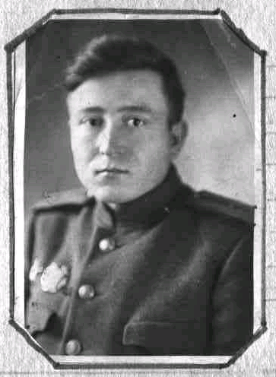

Фёдор Данилович родился в 1922 году 17 июля в деревне Кугеево. Когда ему было 19 лет, началась Великая Отечественная война и он ушёл воевать на фронт. Он был на фронте до конца войны. В 1942 году Фёдор Данилович защищал Сталинград. За храбрость, за защиту Сталинграда он был награждён орденом «Красная Звезда».Фёдор Данилович участвовал в освобождении Польши, Белоруссии и Украины. В боях у Варшавы, после смерти командира, он повёл солдат в атаку на врага. После этого боя за проявленную храбрость и смелость он был награждён орденом Александра Невского и медалью « За освобождение Варшавы». Фёдор Данилович завершил войну в Германии. Он был тогда старшим лейтенантом. За участие в Великой Отечественной войне Данилов Фёдор Данилович был награждён семью орденами и
медалями.
После войны Фёдор Данилович вернулся в родную деревню и долгое время работал в школе.

